Лабораторная работа №4

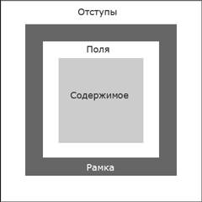Создание сайта

**Блок** — это обычная прямоугольная область, обладающая рядом свойств, таких как: рамка, поля и отступы. Содержимым блока может быть что угодно — кусок текста, картинка, список, форма для заполнения, меню навигации и т.п.

**Рамка (border)** — это контур, для которого можно задать такие характеристики как толщина, цвет и тип (пунктирная, сплошная, точечная).

**Поля (padding)** — отделяют содержимое блока от его рамки, чтобы текст, например, не был “впритык” к стенкам блока.

**Отступы (margin)** — это пустое пространство между различными блоками, позволяющее на заданном расстоянии расположить два блока относительно друг друга.

Блоки, как и таблицы — это элементы всегда располагающиеся на странице вертикально. То есть, если в коде страницы записаны подряд два блока, то отобразятся они в браузере один под другим. Если нам нужно расположить несколько блоков горизонтально, то в их свойствах задаётся такой параметр как “обтекание” (float).

Итак, атибуты тэга **div**. Их есть всего два: **ID селекторы и Классовые селекторы (Class Selectors).**

ID селекторы (ID Selectors):

***#id {свойства}***

ID - индивидуально именованный стиль. C его помощью можно создавать стилистические исключения cреди элементов одного класса.

Индификаторы используются в основном для придания одному или нескольким элементам одного класса индивидуальных свойств. Скажем, Вы создали класс blue - синий курсив. Но Вам понадобился жирный подчеркнутый текст синим курсивом. Конечно, можно создать новый класс, но зачем? Проще описать ID. Например "boldunderline". И все элементы класса blue с значением ID "boldunderline" станут жирным подчеркнутым синим курсивом. Произойдет как бы синтез свойств класса blue и идентификатора boldunderline.

**ПРИМЕР:**

***<html>***

***<head>***

***<title> Пример CSS </title>***

***</head>***

***<style>***

***.blue {color:blue; font-style:italic}***

***#boldunderline {text-decoration:underline; font-weight:bold}***

***</style>***

***<body>***

***<p class="blue"> Здравствуйте, это моя домашняя страница. </p>***

***<p class="blue" id="boldunderline"> Пока еще в стадии разработки ... </p>***

***<p id="boldunderline">... Но скоро откроется </p>***

***</body>***

***</html>***

Как видно из примера, атрибут ID может быть использован без указания класса (последний параграф примера. Тогда параграф будет обладать только свойствами ID "boldunderline" (в примере - жирный, подчеркнутый текст).

class — атрибут, позволяющий одно и то же значение придать нескольким элементам. Например всем изображениям на странице добавить рамку одинаковой толщины и цвета. Так как изображений несколько, то атрибут id уже нельзя использовать.

***селектор.класс {cвойства}***

**ПРИМЕР:**

***H1.blue {color:blue; size:20pt;}***

Все элементы H1 с атрибутом CLASS="blue" станут синими.

Классы могут так же быть описаны без явного привязывания их к определенным элементам.

***.класс {свойства}***

*ПРИМЕР:*

***.green {color:green;}***

В данном случае все элементы с атрибутом CLASS="green" станут зелеными.

Итак, вы будете верстать аналогичный вот такому сайт.

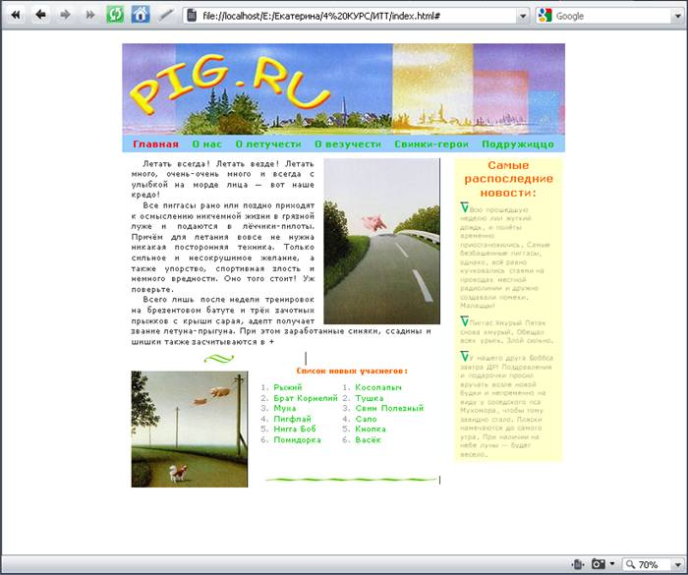

Рассмотрим подробнее:

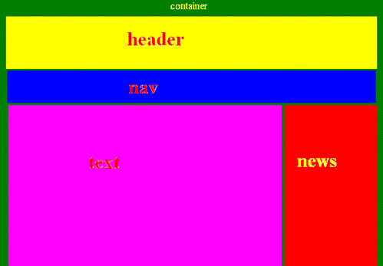

Запишите в **index.html** следующую информацию:

***<html>***

***<head>***

***<link rel="stylesheet" href="style.css" type="text/css" />***

Это ссылка на лист стилей CSS, который вы создадите чуть позже.

Следующим парным тегом будет титл — это тот текст, который появляется на самом верху браузера при открытии странички:

***<title> Главная</title>***

***</head>***

***<body>***

***</body>***

***</html>***

Ну а теперь непосредственно код!

Создайте файл для листа стилей CSS ***style.css****.* Сначала задайте общие правила для страницы (***пишем в файле style.css***):

***\* {***

***margin: 0;***

***padding: 0;***

***border: 0;***

***}***

***body {***

***padding: 2% 0 0;***

***background: #fff;***

***color: #333;***

***font-family: “Comic Sans MS”, Verdana, Arial, Helvetica, sans-serif;***

***}***

***#container {***

***width: 760px;***

***margin: 0 auto;***

***}***

Поясним:

1. В первом правиле звёздочка означает не что иное как всю страницу разом. Сама звёздочка — это не тэг и нигде потом в коде страницы не указывается. Браузеры прекрасно понимают её значение и применяют данные с ней правила ко всей странице. В правиле мы указали последовательно:

Отступы - 0,

Поля - 0,

Рамка - 0.

Это нужно для того, чтобы ни поля, ни отступы, ни рамки не появлялись там, где нам не нужно. Значения указываются либо в процентах, либо в пикселах. Если стоит ноль, то единицу измерения не нужно указывать.

2. Следующим правилом мы задали для тела страницы следующие указания: поля - сверху 2%, с боков по нулям, снизу тоже ноль. Это значит, что наша страничка не будет лепиться к верхушке окна браузера, а отступит от него на 2% размера окна. Тут значения идут подряд без запятых и только после последнего ставится точка с запятой. Вообще у нас 4 стороны. И значения для них задаются по часовой стрелке, начиная сверху, затем правое, низ и левое. Но так как у нас по бокам одинаково, то и значений мы дали всего три.

Ещё раз:

а) 5px 10px 15px 20px; - сверху будет поле в 5 пикселов, справа 10, снизу 15, слева 20.

б) 5px 10px 15px; - сверху 5, с боков по 10, снизу 15.

в) 5px 10px; - сверху и снизу по 5, с боков по 10.

г) 5px; - со всех сторон по 5.

Остальное несложно — фон белого цвета, цвет шрифта тёмно-серого (333), ниже перечислены в порядке предпочтения используемые семейства шрифтов. Тут есть одно замечание - если имя шрифта состоит более чем из одного слова, то его нужно взять целиком в кавычки.

3. А вот в этом правиле уже что-то новенькое — появилось незнакомое слово container с решёткой. Данная решётка и означает уникальность атрибута. То есть тэг div с данным атрибутом будет использован только один раз на странице. Зачем вообще нужен контейнер? А затем, чтобы поместить нашу страничку в центр экрана монитора. Для этого мы указали у контейнера отступы: сверху и снизу ноль, а с боков auto. Это и означает, что при любом размере экрана наш сайт всегда будет строго по центру. Ширина страницы 760 пикселей.

Далее в листе стилей (**style.css**) пишем правило для “шапки” (header):

***#header {***

***background-image: url(header.jpg);***

***width: 760px;***

***height: 158px;***

***}***

А теперь сохраните лист стилей в ту же самую папочку, где лежит index.html и картинки. Сохраняем с расширением *.css - style.css

Теперь снова откройте Главную страницу(**index.html**). Между тегами body добавьте следующий код:

***<div id="container">***

***<div id="header">***

***</div>***

***</div>***

Теперь открывайте файл со стилем (**style.css**) пишите правило для блока навигации:

***#nav {***

***background: 99CCFF;***

***color: #f00;***

***font-size: 100%;***

***font-weight: bold;***

***line-height: 1.8em;***

***text-align: center;***

***}***

***#nav ul {***

***list-style-type: none;***

***}***

***#nav li {***

***display: inline;***

***margin: 0 8px;***

***}***

***#nav li a {***

***color: #0c0;***

***}***

***#nav li a:hover {***

***color: #f00;***

***}***

Панель навигации будет одна — сразу под шапкой, горизонтальная. Для её реализации воспользуйтесь таким элементом как маркированный список.

Теперь вернитесь к листу стилей. Блок навигации мы назвали атрибутом **nav.** Вначале укажем общие настройки для него: background — это цвет фона. Далее указали цвет шрифта ярко-красного цвета #f00 для активного раздела. Он у нас не будет ссылкой, а останется простым текстом (делать на Главной странице ссылку на самое себя — тавтология). Остальное в этом правиле несложно: размер шрифта, толщина, высота по вертикали (тут появилась новая единица измерения em, которая равна высоте прописной буквы выбранного шрифта. Значение 1.8em показывает, что шрифт увеличен на 1.8 высоты стандартной буквы), ну и выравнивание текста по центру.

Следующее правило указывает, что у нашего списка не должно быть никаких маркеров. Это задаётся значением none.

По-умолчанию строки списков всегда располагаются в столбик. Чтобы этого не происходило, мы далее указываем для строк списка расположение по горизонтали, то есть в линию — **display: inline;**

А теперь укажем, каким образом ваше меню будет реагировать на наведение мышкой на них. (**style.css**):

***a {***

***text-decoration: none;***

***}***

Оно указывает, что все ссылки на странице по умолчанию не используют подчёркивание.

Следом за шапкой добавим блок навигации в **index.html**. Находим в коде следующее место:

….

***<div id="header">***

***</div>***

….

и сразу же за ним запишем следующее:

***<div id="nav">***

***<ul>***

***<li>Главная</li>***

***<li><a href="#">О нас</a></li>***

***<li><a href="#">О летучести</a></li>***

***<li><a href="#">О везучести</a></li>***

***<li><a href="#">Свинки-герои</a></li>***

***<li><a href="#">Подружиццо</a></li>***

***</ul>***

***</div>***

Вот что на этом этапе у вас должно получится:

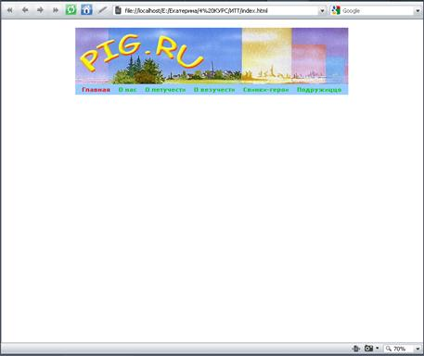

Ваши разделы оформлены как пункты списка, и каждый пункт, кроме первого, является ссылкой. В данном случае вместо адреса несуществующих страниц можно вставить решётку (#), которая всегда возвращает вас на текущую страницу.

На готовом макете видно, что площадь страницы разделена на две функциональные области:

1. Основной текст (с картинками и пр.)

2. Блок новостей.

Следующий код пишется в **index.html**:

***<div id="text">***

***<img class="img1" src="pig1.jpg" alt="Летящий свин" />***

***<p>Летать всегда! Летать везде! Летать много, очень-очень много и всегда с улыбкой на морде лица — вот наше кредо!</p>***

***<p>Все пиггасы рано или поздно приходят к осмыслению никчемной жизни в грязной луже и подаются в лёччики-пилоты. Причём для летания вовсе не нужна никакая посторонняя техника. Только сильное и несокрушимое желание, а также упорство, спортивная злость и немного вредности. Оно того стоит! Уж поверьте.</p>***

***<p>Всего лишь после недели тренировок на брезентовом батуте и трёх зачотных прыжков с крыши сарая, адепт получает звание летуна-прыгуна. При этом заработанные синяки, ссадины и шишки также засчитываются в +</p>***

***<img class="venzel" src="venzel.gif" alt="" />***

***<img class="img2" src="pig2.jpg" alt="Пиггсы на проводе" />***

***</div>***

Тэг **div** с атрибутом **text** — это и есть область полезного содержимого странички, иначе называемое контентом. Как и в любом тексте тут мы видим абзацы, обрамленные тэгами р, а также несколько изображений (тэги **img**).

У тэгов изображений есть слово **class**. Если помните, то оно означает многоразовость использования данного атрибута (в противовес индивидуальному **id**). Кроме того, **class** можно использовать и вовсе без тэга **div**! Что мы и сделали. У тэгов изображения мы просто вписали это слово сразу же за самим тэгом.

Запишем далее в листе стилей CSS (**style.css**):

***#text {***

***width: 545px;***

***font-size: .8em;***

***color: #333;***

***margin: 10px auto;***

***float: left;***

***}***

***#text p {***

***text-align: justify;***

***text-indent: 1.5em;***

***margin: 0;***

***padding: 0 15px;***

***}***

***#text a {***

***color: #396;***

***}***

***#text a:hover {***

***color: #f36;***

***border-bottom: #f36 dotted 1px;***

***}***

В первом правиле мы указали, что ширина у области текста будет равна 545 пикселям. Размер шрифта 0.8em (в правиле ноль можно не писать, .8em — обозначает тоже самое). С отступами понятно — верх и низ по 10 пикселей, по бокам на автомате. А вот последняя строчка как раз и задаёт местоположение нашего блока текста ни где попало, а с левой стороны. Слово float переводится как “обтекание“. Но тут есть одна фишка. Читаем: “обтекание - слева”. Но ведь это сам текст находится слева! А обтекает его всё остальное справа. В этом есть некая путаница. Чтобы не заплутать, просто запомните: left — сам объект слева, а течёт всё правее. И наоборот, right — объект справа, а течёт всё левее.

Для чего это нужно? Скопировав (или набрав ручками) приведённые выше правила в свой лист стилей и сохранившись, посмотрите, что получилось — текст выровнялся по левому краю странички, оставив справа пустое место. В это пустое место мы потом и вставим блок новостей, присвоив ему в листе стилей значение **right**для**float.**

В следующем правиле мы для абзацев нашего текста задали выравнивание по всей выделенной площади. Слово justify как раз это и означает. Если этого не указать, то по умолчанию весь текст выровняется по левому краю. В англоязычных странах это всегда было нормой и сия норма исходила из размеров английских слов и букв. Но в кириллице такое выравнивание смотрится неаккуратно — весь правый край текста становится будто рваный. Поэтому мы выровняли его по обоим краям.

Слово **indent** означает не что иное как обычную “красную строку“. Размер её также указан в полтора размера шрифта.

Ну и, наконец, ссылочки. Для неактивной задали цвет эдакий салатовый, а для активной красный, да ещё и с подчёркиванием точечной (dotted) полоской в 1 пиксель толщиной.

Вот что на этом этапе должно быть:

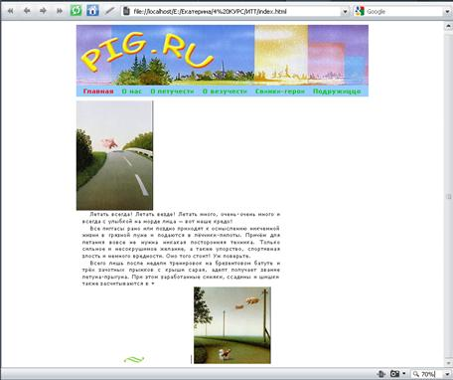

А теперь давайте укажем правила для наших картинок. Запишем в листе стилей (**style.css**):

***.img1 {***

***width: 200px;***

***height: 287px;***

***margin: 0 0 0 15px;***

***float:right;***

***}***

***.img2 {***

***width: 200px;***

***height: 200px;***

***margin: 10px 10px 0 15px;***

***float: left;***

***}***

***.venzel {***

***width: 300px;***

***height: 23px;***

***margin: 10px 10px 0 15px;***

***float: left;***

***}***

Каждую картинку мы назвали своим атрибутом img1, img2, venzel, указав в каждом правиле размеры картинок и отступы для них. Каждой картинке мы задали обтекание в соответствии с её расположением на странице. Первая картинка будет справа от текста, вторая — слева, и вензель тоже слева.

И ещё одна вещь. Как видите, данные правила начинаются не с решётки # , а с точки. Это и есть признак того, что правило относится не к id, а к class.

Вот что у вас должно получится:

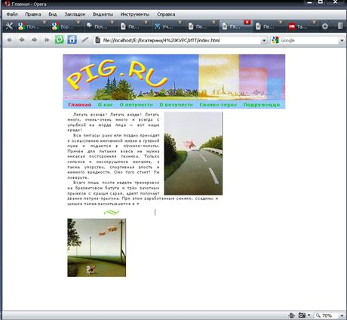

Откроем в текстовом редакторе нашу страничку и сразу после вот этого места:

……………..

***<img class="venzel" src="venzel.gif" alt="" />***

***<img class="img2" src="pig2.jpg" alt="Пиггсы на проводе" />***

***вставим следующий кусок (index.html):***

***<div id="members">***

***<h2>Список новых учаснегов:</h2>***

***<ol>***

***<li><a href="#">Рыжий</a></li>***

***<li><a href="#">Брат Корнелий</a></li>***

***<li><a href="#">Муха</a></li>***

***<li><a href="#">Пигфлай</a></li>***

***<li><a href="#">Нигга Боб</a></li>***

***<li><a href="#">Помидорка</a></li>***

***</ol>***

***<ol>***

***<li><a href="#">Косолапыч</a></li>***

***<li><a href="#">Тушка</a></li>***

***<li><a href="#">Свин Полезный</a></li>***

***<li><a href="#">Сало</a></li>***

***<li><a href="#">Кнопка</a></li>***

***<li><a href="#">Васёк</a></li>***

***</ol>***

***</div>***

***<img class="line" src="line.gif" alt="" />***

Ну, а теперь откроем наш лист стилей (**style.css**) и запишем ещё кусочек правил.

***#members {***

***width: 300px;***

***height: 190px;***

***float: right;***

***}***

***#members h2 {***

***color: #f60;***

***font-size: 100%;***

***font-weight: bold;***

***text-align: center;***

***}***

***#members ol {***

***color: #999;***

***font-size: 100%;***

***margin: 10px;***

***float: left;***

***}***

***#members li {***

***margin: 0 5px;***

***}***

***#members li a {***

***color: #0c0;***

***}***

***#members li a:hover {***

***color: #f00;***

***}***

***.line {***

***width: 304px;***

***height: 13px;***

***float: right;***

***}***

Расшифруем. Для начала мы задали всему блоку размер. Причём на этот раз не только ширину, но и высоту и обтекание справа (список должен быть правее указанного рисунка).

Все имена в списке оформлены в виде ссылок (на странички профиля участников). Для них мы задали только цвета, без всяких подчёркиваний. Но почему-то на страничке они всё равно подчёркиваются при наведении мышки, да ещё точечной линией! Вот тут как раз и сработал так называемый каскад — список-то лежит в зоне действия атрибута text и поэтому просто перенял от него часть правил.

Последнее правило здесь для рисунка линии.

Вот что должно получится:

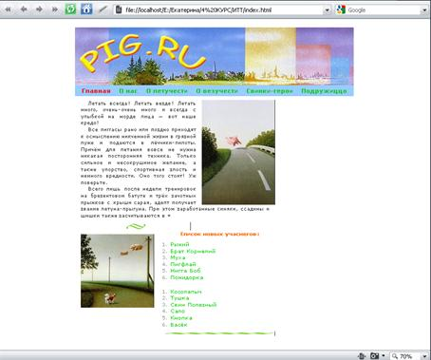

Открываем нашу страничку **index.html**. Находим вот это место:

..........

<li><a href="#">Васёк</a></li>

</ol>

</div>

<img class="line" src="line.gif" alt="" />

и следом сразу вставляем вот этот кусочек:

***</div>***

***<div id="news">***

***<h3>Самые распоследние новости:</h3>***

***<ul>***

***<li>Всю прошедшую неделю лил жуткий дождь, и полёты временно приостановились. Самые безбашенные пиггасы, однако, всё равно кучковались стаями на проводах местной радиолинии и дружно создавали помехи. Малаццы!</li>***

***<li>Пиггас Хмурый Пятак снова хмурый. Обещал всех урыть. Злой сильно.</li>***

***<li>У нашего друга Боббса завтра ДР! Поздравления и подарочки просил вручать возле новой будки и непременно на виду у соседского пса Мухомора, чтобы тому завидно стало. Пляски намечаются до самого утра. При наличии на небе луны — будет весело.</li>***

***</ul>***

***</div>***

***<div class="clearfloat"></div>***

В самом низу мы добавили “очистку обтекания” — **clearfloat** (для неё также в листе стилей пропишем свои правила, а именно очистку с обоих сторон). Для чего это? Вообще наша вёрстка является “плавающей“. Вон сколько у нас уже обтекаемых элементов. При этом разные браузеры по-разному воспроизводят такую вёрстку. Поэтому мы просто добавим эту строчку и не станем заморачиваться.

А теперь открываем наш лист стилей (**style.css**) и допишем следующий код:

***#news {***

***background: #ffc;***

***width: 185px;***

***color: #665;***

***margin: 10px 5px;***

***float: right;***

***}***

***#news h3 {***

***color: #f60;***

***font-size: 120%;***

***font-weight: bold;***

***text-align: center;***

***}***

***#news ul {***

***list-style: url(marker.jpg) inside;***

***}***

***#news li {***

***font-size: 75%;***

***padding: 5px 10px;***

***}***

Здесь мы для начала поменяли фон для блока новостей, чтобы визуально отделить колонку от основного содержимого. Затем задали ширину блока, цвет для шрифта и обтекание справа. С заголовком получилось хитро. Если вернуться чуток назад, то можно заметить, что у заголовка 2-го уровня, также задан размер шрифта в 120%. Вообще по-умолчанию браузеры сами определяют размеры для заголовков в зависимости от их ранга. То есть по логике вещей, заголовок 3-го уровня должен быть мельче 2-го. А у нас наоборот! Это произошло потому, что заголовок списка учаснегов находится в блоке основного текста, для которого мы задали размер всего шрифта в 0.8em.

Следующим правилом мы задали для списка стиль маркеров. По-умолчанию любой браузер отображает маркеры в виде чёрных кружков. Но можно задать и другое отображение — окружностей, квадратов, без маркеров, или вообще свой собственноручно нарисованный маркер. Как раз так мы и сделали. Нарисовали зелёную галку с размерами 14х17 пикселей и указали в стиле ссылку на неё — url(marker.jpg). Следом приписали слово inside, то есть внутри колонки с текстом.

Удачи!

Сделать вот в таком виде:

